Работники культуры и образования обсудили меры противодействия экстремизму и терроризму
26.02.2016
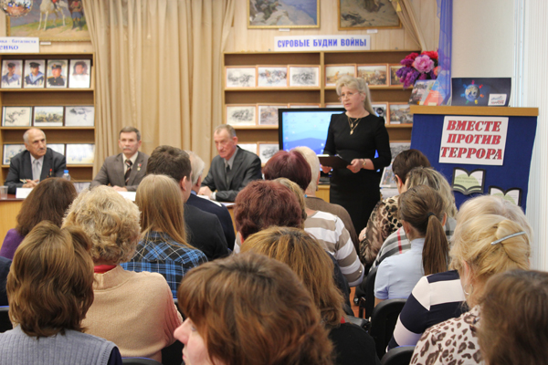
Целью встречи стал поиск форм и методов совместной работы учреждений культуры, образования и общественных организаций, направленный на формирование у подрастающего поколения неприятия экстремизма и терроризма.
Для этого в библиотеке на Байкальской улице, дом 46 собрались сотрудники библиотек «ЦБС ВАО», представители школ и члены комиссии по делам несовершеннолетних района Гольяново. Со вступительным словом к ним обратилась заведующая детской библиотекой № 71 Вера Карпачёва.
На семинаре выступили Президент Союза ветеранов Госбезопасности Валентин Тимофеев; Герой Российской Федерации, первый заместитель Секретаря Общественной палаты РФ, член Исполкома Паралимпийского комитета России Вячеслав Бочаров; Герой Советского Союза Владимир Гасоян; руководитель общественного движения «Дети России против терроризма» Николай Хусточка; заместитель генерального директора «ЦБС ВАО» Наталья Демьяненко; советник главы муниципального округа Гольяново Виктор Домащенко.
Участники семинара обсудили причины возникновения и последствия экстремизма и терроризма. Они изучили опыт общественного движения «Дети России против терроризма» по профилактической работе среди молодежи – для его распространения в библиотеках и школах. Дополнительно в дискуссии за круглым столом говорили об особенностях библиотечной работы с федеральным списком экстремистских материалов.

Адрес страницы: http://golyanovo.mos.ru/presscenter/news/detail/2554944.html
Управа района Гольяново города Москвы

